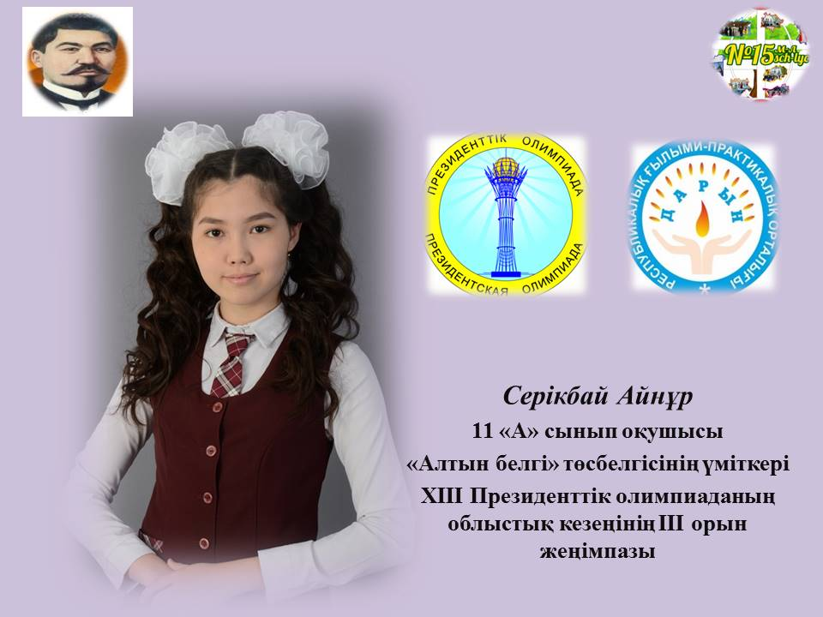
[12:07, 27.11.2020] 15 Меруерт: 📚ХІІІ Президенттік олимпиадаға қала мектептерінен іріктелініп алынған оқушылардың арасында мектеп-лицейіміздің 11А сынып оқушысы Серікбай Айнұр ІІІ орынды иеленді. Математика, физика, химия және биология пәндерінен Google Forms платформасында тесттік форматтағы сұрақтарға жауап беріп, І кезеңде жақсы нәтиже көрсетті. Құттықтаймыз🏆! Жеңісті күндеріңіз көп болсын Айнұр!
[12:07, 27.11.2020] 15 Меруерт: 📚Серикбай Айнур, ученица 11А класса нашей школы-лицея, заняла третье место среди учащихся, отобранных из школ города на XIII Президентскую олимпиаду. Она ответила по математике, физике, химии и биологии на платформе Google Forms и показала хорошие результаты на первом этапе. Поздравляем!
[12:07, 27.11.2020] 15 Меруерт: 📚Serikbai Ainur, a student of the 11A grade of our school-lyceum, took the third place among the students selected from the city's schools for the XIII Presidential Olympiad. She answered Mathematics, Physics, Chemistry and Biology on the Google Forms platform and performed well in the first round. Congratulations!

